（№ B/L-2020-027）
CI-NET LiteS実装規約改善要求書（CHANGE REQUEST）
発信者記入欄 |  |  |  |  |  |  | 事務局記入欄
発 信 日 2021年 2月 12日 |  |  |  |  |  |  | 受 信 日 年 月 日
会 社 名 |  |  |  |  |  |  | 反映対象バージョン：
企業識別コード |  |  |  |  |  |  | Ver. | 2 | . | 2 | ad. | 0
部 署 名 LiteS規約WG |  |  |  |  |  |  | 事務局処理記入欄
担当者名
TEL:
連 絡 先
FAX:
立替金確認メッセージにおける[1315]出来高・請求・立替査定結果コード 30:受理 の扱い
◎ 改善要求内容（問題点、改善案、理由について詳しくお書き下さい）

【要求内容】
（1）改訂項目
- 背景として、「建設業法令遵守ガイドライン － 元請負人と下請負人の関係に係る留意点 － 国土交通省不動産・建設経済局建設業課 令和２年９月」にて､例えば｢８．赤伝処理｣を行う場合､その内容や差引く根拠等について元請負人と下請負人双方合意(相手の承諾)が必要である｣とされているため、立替金に関する次月の処理を行う際、取引先が立替金報告メッセージに納得したことを、確実に発注者側が把握するために、[1315]出来高・請求・立替査定結果コード 30：受理 を新設したいという要望があった。
  - 受理：30 の運用について、従来どおり各ユーザの判断で利用できるようにする。
- 立替金業務について、受理 [1315]：30を加えたことによる 立替金確認業務のデータ交換基本フロー の変更を行う。

（2）改訂対象メッセージ
立替金確認

（3）改訂内容
以下のとおり変更する。

＜CI-NET LiteS実装規約Ver.2.1 ad.8 P378 （出来高・請求・立替金・契約打切業務）＞
変更前  実装規約 | ＜本文＞  10：承認  20：査定・不承認  21：査定（明細、鑑とも査定）  22：査定（明細承認、鑑査定）  23：査定（明細査定、鑑承認）  30：受理  表B.Ⅶ- 1 メッセージ種別毎の利用可能コード一覧  ・出来高確認業務において、報告内容に対する承認の場合にコード「10（承認）」を、査定・不承認の場合はその意思だけを相手に伝える場合にはコード「20（査定・不承認）」、査定内容の詳細を伝える場合にはコード「21」～「23」の中で適切な値を利用する。  ・請求確認業務において、発注者が、請求書を受理した旨を受注者に明示的に伝える場合に限り、コード30（受理）を利用して請求確認（受理）メッセージを送信できる。ただし、請求確認（受理）メッセージ送信後に請求確認（査定・不承認）メッセージを送信してはならない。  運用例としては、受注者はコード｢30｣を受け取った場合、次回処理開始の合図とすることができる。  ・立替金確認業務では、立替金報告メッセージに対して受注者が異議のある場合のみ立替金確認メッセージを使用するので、立替金確認メッセージではこのデータ項目の値は常に20とする。  1：出来高査定を受けたうえで再度請求するよう、受注者に求める  2：請求メッセージに誤り等があるので、修正して再送信するよう、受注者に求める  3：既に発注者が請求を受理しており重複するため、重複分を発注者が破棄することに同意するよう、受注者に求める。  4：請求は承認・受理したが、支払を遅らせる。  ・「B.Ⅶ.1.1(1)基本フロー 【重要事項4】請求不承認の場合の手続き」を参照。
  [1315]出来高・請求・立替査定結果コード
  出来高報告、請求、立替金報告に対する査定、確認結果を表すコード。
  メッセージ種別 | 利用可能コード
  出来高確認 | 10,20,21,22,23
  請求確認 | 20,30
  立替金確認 | 20
  [1316]請求確認コード
  請求メッセージに不備がある場合等にその内容を表すコード。
変更後 | ＜本文＞  10：承認  20：査定・不承認  21：査定（明細、鑑とも査定）  22：査定（明細承認、鑑査定）  23：査定（明細査定、鑑承認）  30：受理  表B.Ⅶ- 2 メッセージ種別毎の利用可能コード一覧  表B. Ⅶ- 1 [1315] 出来高・請求・立替査定結果コードにおけるメッセージ種別毎の利用可能コード一覧  ・出来高確認業務において、報告内容に対する承認の場合にコード「10（承認）」を、査定・不承認の場合はその意思だけを相手に伝える場合にはコード「20（査定・不承認）」、査定内容の詳細を伝える場合にはコード「21」～「23」の中で適切な値を利用する。  ・請求確認業務および立替金確認業務において、発注者が、請求書を受理した旨を受注者に明示的に伝える場合に限り、コード30（受理）を利用して請求確認（受理）メッセージを送信できる。ただし、請求確認（受理）メッセージ送信後に請求確認（査定・不承認）メッセージを送信してはならない。  運用例としては、受注者はコード｢30｣を受け取った場合、次回処理開始の合図とすることができる。  ・立替金確認業務では、立替金報告メッセージに対して受注者が異議のある場合のみ立替金確認メッセージを使用するので、立替金確認メッセージではこのデータ項目の値は常に20とする。  1：出来高査定を受けたうえで再度請求するよう、受注者に求める  2：請求メッセージに誤り等があるので、修正して再送信するよう、受注者に求める  3：既に発注者が請求を受理しており重複するため、重複分を発注者が破棄することに同意するよう、受注者に求める。  4：請求は承認・受理したが、支払を遅らせる。  ・「B.Ⅶ.1.1(1)基本フロー 【重要事項4】請求不承認の場合の手続き」を参照。  表B. Ⅶ- 3 請求確認メッセージにおける[1315] 出来高・請求・立替査定結果コードと[1316]請求確認コードの関係
  [1315]出来高・請求・立替査定結果コード
  出来高報告、請求、立替金報告に対する査定、確認結果を表すコード。
  メッセージ種別 | 利用可能コード
  出来高確認 | 10,20,21,22,23
  請求確認 | 20,30
  立替金確認 | 20
  メッセージ種別 | 利用可能コード
  出来高確認 | 10：承認  20：査定・不承認  21：査定・不承認（鑑、内訳とも査定・不承認）  22：査定・不承認（鑑査定・不承認、内訳承認）  23：査定・不承認（鑑承認、内訳査定・不承認）
  請求確認 | 20：査定・不承認  30：受理
  立替金確認 | 20：査定・不承認  30：受理
  [1316]請求確認コード
  請求メッセージに不備がある場合等にその内容を表すコード。
  [1315]出来高・請求・立替査定結果コード | [1316]請求確認コード
  20 | 1、2、3、4
  30 | Null

＜CI-NET LiteS実装規約Ver.2.1 ad.8 P321～P322 （出来高・請求・立替金・契約打切業務）＞
変更前 | ＜本文＞  図B.Ⅶ- 7 立替金確認業務のデータ交換基本フロー  (a) 発注者は受注者に対し、「立替金報告メッセージ」により、一つの作業所内で生じた一つないし複数の注文契約に対する特定期間の立替金額等を報告し、受注者の確認を求める。  受注者は受信した立替金報告メッセージの内容を確認する。CI-NET LiteSでは、立替金報告メッセージの内容について異議がなければ受注者は発注者に対してメッセージによる意思表示を行わず、立替金報告メッセージが受注者に到達後一定期間以内に異議の意思表示が無い場合には受注者が立替金報告メッセージの内容を承諾したものとみなすルールとする（このため、受注者が発注者に対して立替金報告メッセージの承諾を通知するメッセージは無い）。なお、上記の「一定期間」については、発注者、受注者間の協議により妥当な期間をあらかじめ取り決めなければならない。  (b) 受注者が、発注者からの立替金報告メッセージの立替金額等を承認しない場合、その内容を「立替金確認メッセージ(異議)」により発注者に通知する。  (c) これに対し発注者は、立替金の内容を修正するなどしたうえで、立替金報告メッセージにより再度、立替金額等を報告し、受注者の確認を求める。  【注意事項1】立替金確認業務の実施タイミング  （中略）  図B.Ⅶ- 1 立替金の処理方法の例
変更後 | ＜本文＞  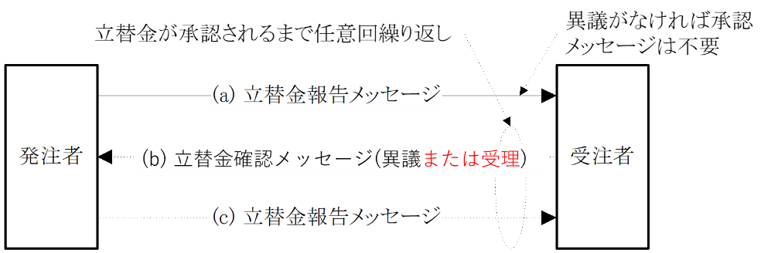  図B.Ⅶ- 7 立替金確認業務のデータ交換基本フロー  (a) 発注者は受注者に対し、「立替金報告メッセージ」により、一つの作業所内で生じた一つないし複数の注文契約に対する特定期間の立替金額等を報告し、受注者の確認を求める。  受注者は受信した立替金報告メッセージの内容を確認する。CI-NET LiteSでは、立替金報告メッセージの内容について以下の2通りの方法で承諾行為とする。  一つ目は、異議がなければ受注者は発注者に対してメッセージによる意思表示を行わず、立替金報告メッセージが受注者に到達後一定期間以内に異議の意思表示が無い場合には受注者が立替金報告メッセージの内容を承諾したものとみなすルールとする（このため、受注者が発注者に対して立替金報告メッセージの承諾を通知するメッセージは無い）。なお、上記の「一定期間」については、発注者、受注者間の協議により妥当な期間をあらかじめ取り決めなければならない。  二つ目は、受注者が発注者に対して立替金報告メッセージの承諾を通知する。承諾は、[1315] 出来高・請求・立替査定結果コードが30の時とする。  なお、[1315] 出来高・請求・立替査定結果コードの受理：30の運用について、従来どおり各ユーザの判断で利用できるようにする。  (b) 受注者が、発注者からの立替金報告メッセージの立替金額等を承認しない場合、その内容を「立替金確認メッセージ(異議または受理)」により発注者に通知する。  (c) これに対し発注者は、立替金の内容を修正するなどしたうえで、立替金報告メッセージにより再度、立替金額等を報告し、受注者の確認を求める。  【注意事項1】立替金確認業務の実施タイミング  （中略）  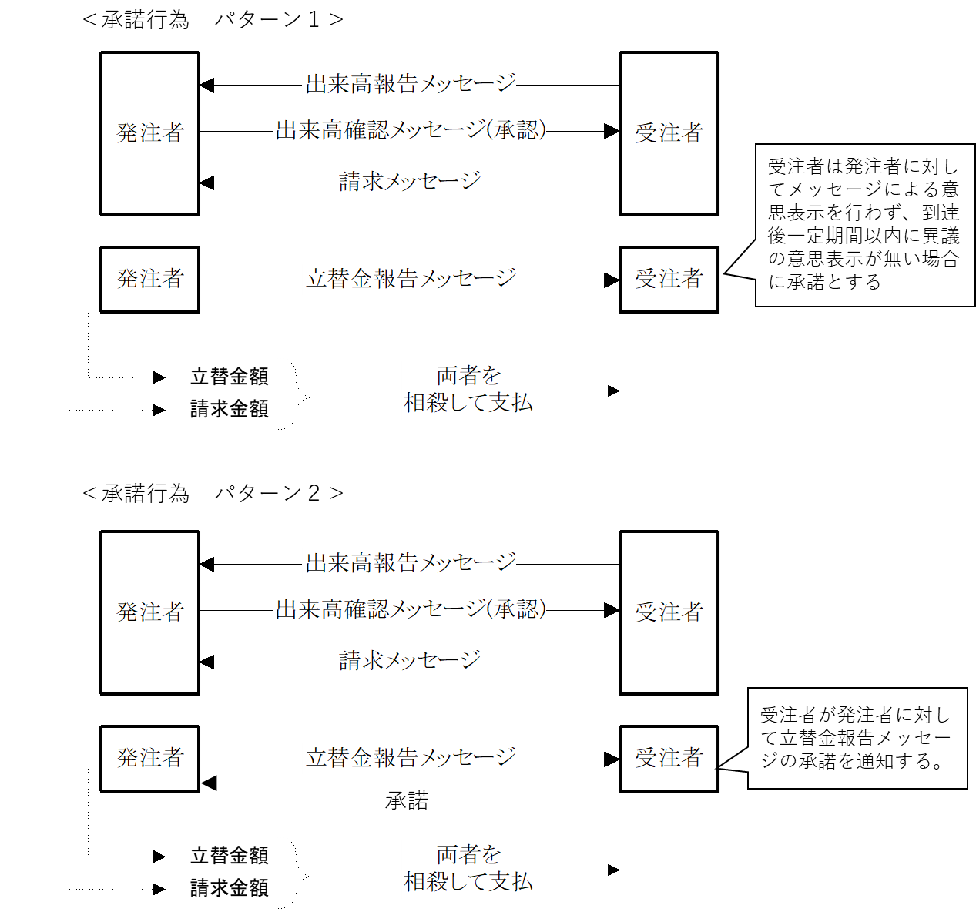  図B.Ⅶ- 2 立替金の処理方法の例

◎ 改善要求内容（問題点、改善案、理由について詳しくお書き下さい）

【要求の理由】
背景として、立替金に関する次月の処理を行う際、取引先が立替金報告メッセージに納得したことを、確実に発注者側が把握するために、[1315]出来高・請求・立替査定結果コード 30：受理 を新設する。

【既存ユーザ等への影響】
コードの追加となるため、発注者と受注者間の合意により利用の要否を取り決めることが可能である。また、システム開発者向けに、広く周知を図る必要がある。

（№ B/L-2020-027）
CI-NET標準ビジネスプロトコルおよびCI-NET LiteS実装規約に係る
改訂チェックリスト

CI-NET標準ビジネスプロトコルおよびCI-NET LiteS実装規約に係る改訂に関して、下記に示す項目についてチェック（○、×）を行い、問題がある場合にはその内容および改善の方向等について「指摘事項等」の欄に記載するものとする。

審議･検討日 | 2021年2月19日
審議機関 | （委員会／WG名等を記載）  標準委員会2/19／LiteS規約WG2/12

改訂内容 | （提案者、対象メッセージ、新規項目名称・摘要等を記載）  立替金確認メッセージにおける[1315]出来高・請求・立替査定結果コード 30:受理 の扱い

チェック項目 |  | ﾁｪｯｸ | 指摘事項等
1.既存ユーザへの影響度合い | ①実稼動しているシステムの改修度合 | △ | 実稼動しているシステムの改修が必要である。
1.既存ユーザへの影響度合い | ②業務の見直し、変更への影響度合 | ○ | 従来業務からの変更は特に生じない。
1.既存ユーザへの影響度合い | ③いずれのユーザの負担が大きいか | △ | 発注者、受注者ともに、システムの改修が必要である。
1.既存ユーザへの影響度合い | ④及ぼす影響の具体的な範囲や内容が見えているか否か | ○ | 及ぼす影響の範囲は明確化されている。
1.既存ユーザへの影響度合い | ⑤即時の対応が可能か否か | △ | 各EDIサービスおよびユーザ社内システムなどにて対応準備が整えられた後の対応となる。
1.既存ユーザへの影響度合い | ⑥立場の違いなく対応が可能か否か | ○ | 立場の違いによる対応の差異は特にない。
2.各社固有の業務要件か | ①他ユーザの賛同の有無 | ／
2.各社固有の業務要件か | ②業務の変更による対応可否の検討有無 | ／
3.印刷要件か | ①各社の帳票出力に依存する項目が否か | ○
4.二重要件か | ①他項目での類似機能がないか | ○ | 他項目での類似機能はない。
5.定義の明確化 | ①類似項目との違いは明確か | ○
5.定義の明確化 | ②規約全体を通して定義を明確にしているか | ／
6.改訂の緊急度 | ①即時対応の必要性の有無 | ○

審議結果 | (単に承認／非承認だけでなく、そのような結果となった理由等も記載)  ＜承認＞ ※2020年度標準委員会第2回（2021/2/19)にて決定  CR内の「(1)改訂項目」にて記載している下記の文章を削除することで、承認とする。  「工事請負契約外取引では、[1315]出来高・請求・立替査定結果コード 23：査定・不承認(鑑承認、内訳査定・不承認)があるため、このコードの新設は行わない」  「立替金業務において、合意の上で遅延が生じる場合は[1315]：20、[1316]：4の組合せ、請求を受理した場合は[1315]：30、 [1316]：NULLの組合せ としてコードを新設する。」
今後の対応 | (上部審議機関への申し送り事項／差戻しの場合の再審議ポイントの提示など)

【チェック欄の凡例】
○：問題なし
△：やや問題あり／指摘事項に対する配慮があるとよい
／：対象外／該当しない
×：問題あり／指摘事項への対応が必要

